實驗報告(四) I2B54賴秉豐

實驗摘要:

用Kargaugh Map化簡原式，並做出其波型圖。

實驗過程簡述:

用Kargaugh Map化簡布林邏輯表示式，寫出真值表，並做出其中一個波形圖，並將其邏輯電路用Quartus Prime畫出來。

實驗結果:

原式: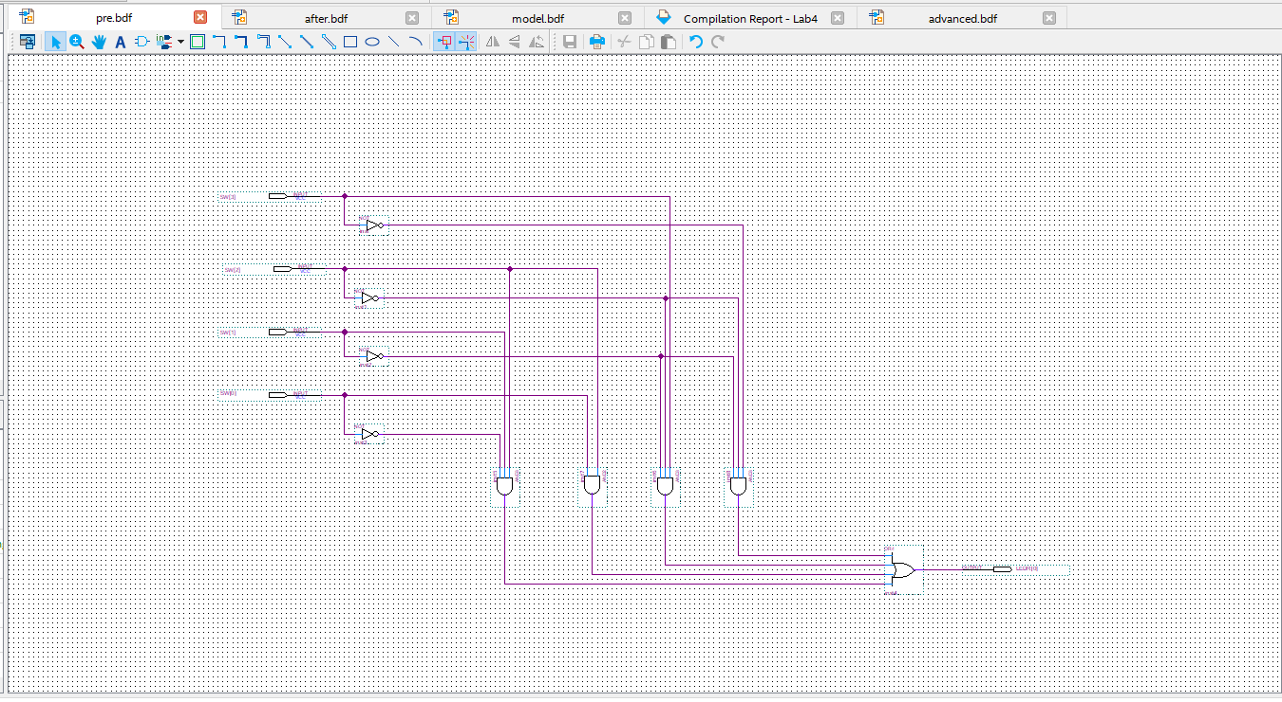

原式波形圖:

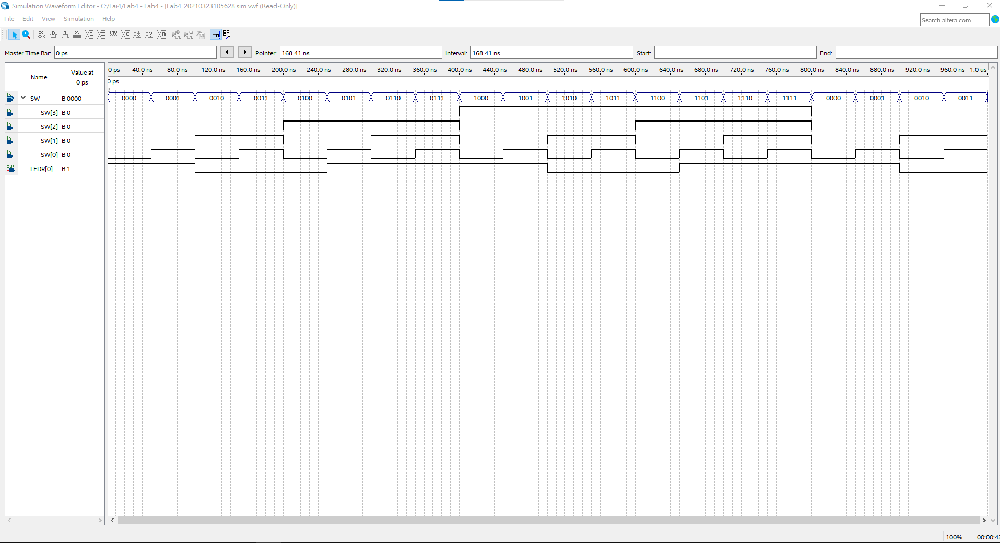

以Kargaugh Map化簡後:

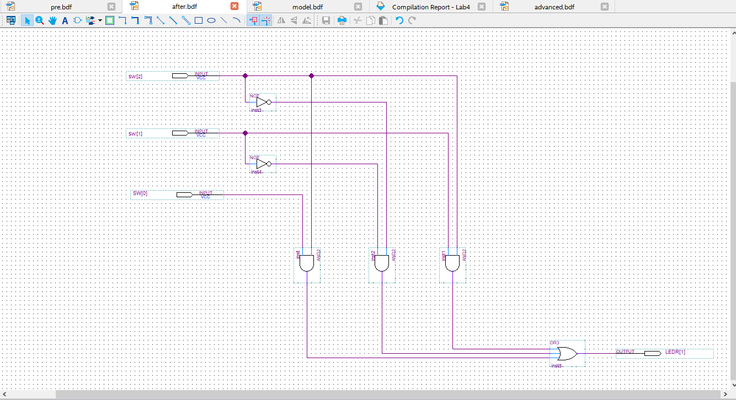

化簡(進階):

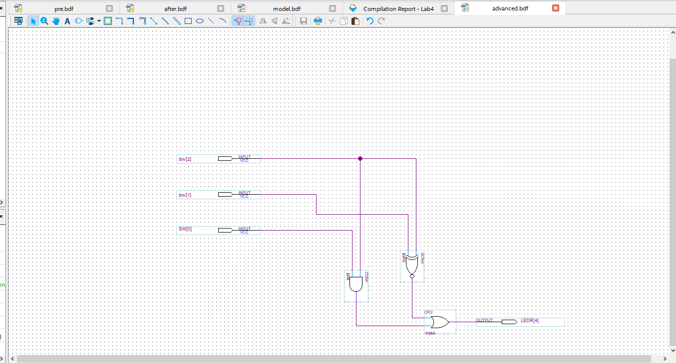

模組化:

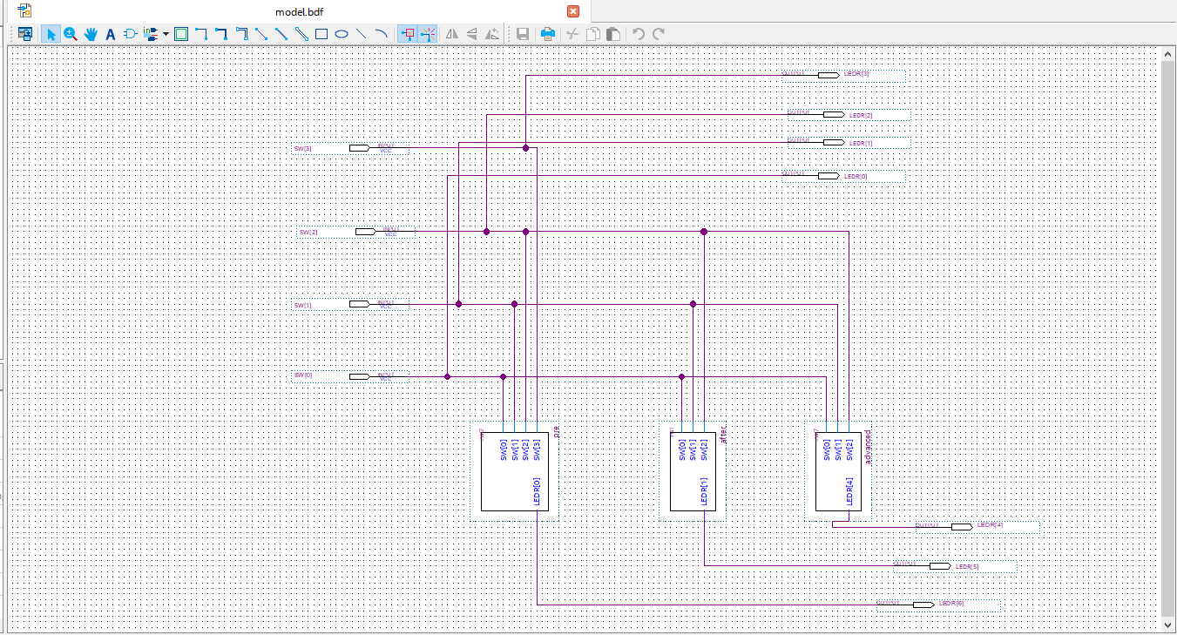

實驗記錄:

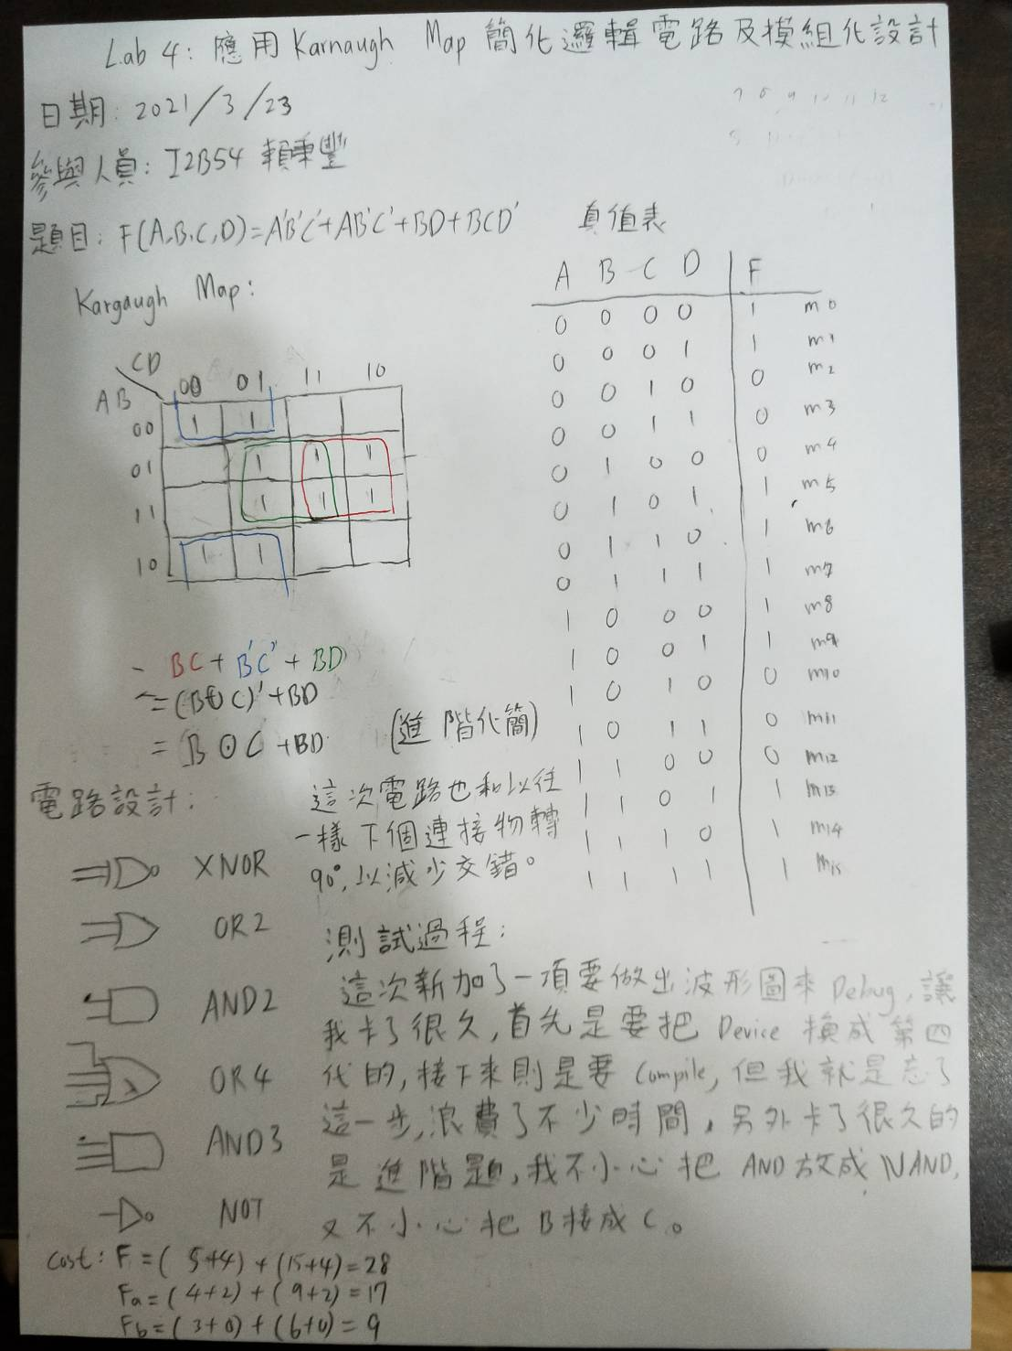

心得:

這次實驗又多學會了如何製造用來Debug用的波形圖，之後就可以先用這波形圖來測試是否正確，以減少之後電路的錯誤，連接裝置時可以一次成功。這次實驗我偶然發現模組化後，不太好debug，應該做完電路就compile先debug不然模組化後就會一直找不到問題所在。

此外進階題我原本是做XOR，後來看了一下上課抄的講義，發現XNOR可以更省cost，便換成了XNOR，這下又對邏輯表示式更熟悉了。